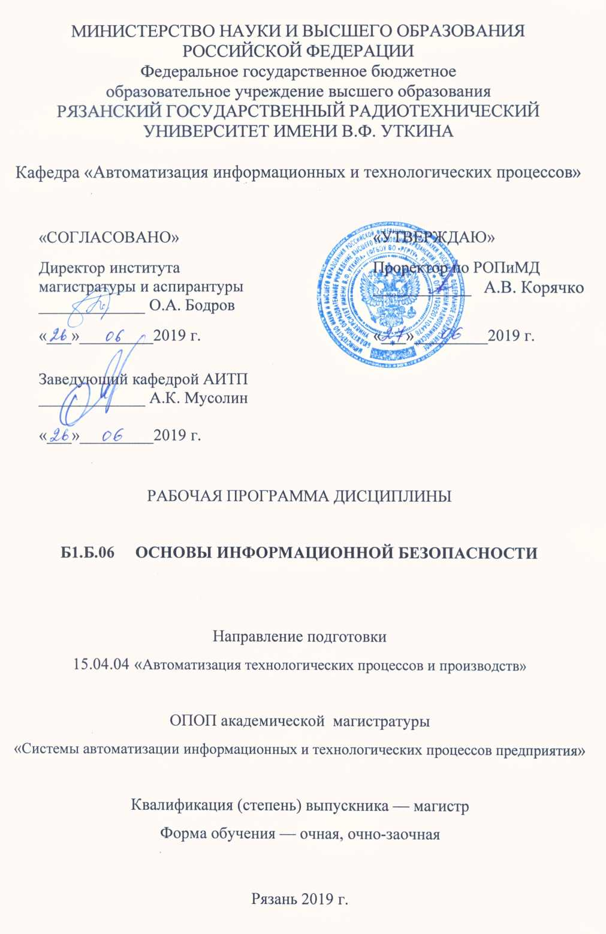

1. Перечень планируемых результатов обучения по дисциплине,
соотнесённых с планируемыми результатами освоения образовательной программы магистратуры
Рабочая программа дисциплины «Основы информационной безопасности» является составной частью основной образовательной программы (ООП) магистратуры «Системы автоматизации информационных и технологических процессов предприятия», разработанной в соответствии с федеральным государственным образовательным стандартом высшего образования по направлению подготовки 15.04.04 Автоматизация технологических процессов и производств (уровень магистратуры), утверждённым приказом Минобрнауки России от 21.11.2014 г. № 1484.
Целью освоения дисциплины «Основы информационной безопасности» является приобретение навыков защиты данных в автоматизированных информационных системах (АИС) и разработки политики безопасности информации, изучение видов политики безопасности и основных направлений защиты информации.
Основные задачи освоения дисциплины:
1. Изучение возможных угроз безопасности информации.
2. Изучение принципов построения и основных моделей политики безопасности.
3. Изучение основных направлений защиты информации и особенностей задач защиты информации в компьютерных системах.
4. Изучение основных методов обеспечения безопасности баз данных (БД).
5. Выработка навыков и умения создавать систему информационной безопасности на предприятии.

Компетенции студента, формируемые в результате освоения дисциплины «Основы информационной безопасности»

Коды  компетенции | Содержание  компетенций | Перечень планируемых результатов обучения по дисциплине
ОК-2 | Готовность действовать в нестандартных ситуациях, нести социальную и этическую ответственность за принятые решения. | Знать Роль информационного ресурса в обществе. Законы Российской Федерации в области информационной безопасности, а также требования правовой защиты на международном уровне.  Уметь оценивать внутренние и внешние угрозы конфиденциальности и целостности информации.  Владеть методами и способами защиты информации от преднамеренных и непреднамеренных угроз.
ОК-3 | Готовность к саморазвитию, самореализации, использованию творческого потенциала. | Знать: основные тенденции развития программных и технических средств хранения и обработки информации.  Уметь: пользоваться научной литературой и другими источниками информации для повышения своей компетентности.  Владеть навыками использования своего научного и творческого потенциала для решения поставленных задач.
ПК-9 | Способность обеспечивать надёжность и безопасность на всех этапах жизненного цикла продукции, выбирать системы экологической безопасности производства | Знать требования к уровням защиты на всех этапах жизненного цикла продукции. Уметь контролировать надёжность каждого уровня защиты.  Владеть методами и способами защиты информации от преднамеренных и непреднамеренных угроз.
ПК-18 | Способность осуществлять управление результатами научно- исследовательской деятельности и коммерциализацией прав на объекты интеллектуальной собственности, осуществлять её фиксацию и защиту | Знать основные законы РФ. нормативы и стандарты, обеспечивающие правовую защиту информации.  Уметь организовать мероприятия, парирующие внутренние и внешние угрозы безопасности информации.  Владеть методами и приёмами защиты информации в компьютерных системах от несанкционированного доступа, хищения и разрушения.

2. Место дисциплины в структуре ООП бакалавриата
Дисциплина «Основы информационной безопасности» является обязательной и относится к базовой части дисциплин блока №1 основной профессиональной образовательной программы магистратуры «Автоматизация технологических процессов и производств» по направлению подготовки 15.04.04 «Системы автоматизации информационных и технологических процессов предприятия» ФГБОУ ВО «РГРТУ».
Дисциплина изучается по очной и очно-заочной формам обучения на 1 курсе в 1 семестре.
Пререквизиты дисциплины. Для освоения дисциплины обучающийся должен иметь компетенции, полученные в результате освоения дисциплин бакалавриата «Информатика», «Программирование и алгоритмизация», «Математическая логика», «Базы данных и СУБД», «Автоматизация управления жизненным циклом продукции», «Вычислительные машины, системы и сети». Для освоения дисциплины обучающийся должен:
Знать:
- высшую и прикладную математику;
- принципы организации и планирования автоматизированных производств;
- состав информационного и программного обеспечения автоматизированных производств;
- основы моделирования информационных систем.
Уметь:
- обследовать и формализовать информационные потоки на предприятии.
Владеть:
-программными средствами, используемыми для построения систем защиты информации.
Взаимосвязь с другими дисциплинами.
Дисциплина «Основы информационной безопасности» содержательно и методологически взаимосвязана с дисциплинами «Проектирование единого информационного пространства виртуальных предприятий», «Базы данных», «Распределённые системы обработки информации».
Постреквизиты дисциплины. Компетенции, полученные в результате освоения дисциплины необходимы обучающемуся при изучении следующих дисциплин: «Проектирование единого информационного пространства виртуальных предприятий», «Базы данных», «Распределённые системы обработки информации».

3. Объем дисциплины и виды учебной работы
Общая трудоёмкость (объем) дисциплины составляет 4 зачётных единиц (ЗЕ),
144 часа.

Вид учебной работы | Всего часов
Общая трудоёмкость дисциплины, в том числе: | 144
Контактная работа обучающихся с преподавателем (всего), в том числе: | 36
Лекции | 6
Лабораторные работы | -
Практические занятия | 30
Самостоятельная работа (всего), том числе | 108
Курсовая работа | -
Консультации в семестре | 4
Экзамены и консультации | 40,5
Самостоятельные занятия | 63,5
Вид аттестации обучающегося | Экзамен

4. Содержание дисциплины

Тема 1. Введение. Угрозы безопасности информации и их источники.

Роль информационного ресурса в обществе. Проблема обеспечения информационной безопасности.
Классификация источников безопасности. Характеристика угроз в зависимости от вида источника. Угрозы конфиденциальности и целостности информации. Внутренние и внешние угрозы безопасности.
Тема 2. Политика безопасности информации.
Понятие политики безопасности. Задачи, решаемые политикой безопасности. Основные принципы политики безопасности: усиление самого слабого звена, недопустимость перехода в открытое состояние, минимизация привилегий, многоуровневая защита, разнообразие защитных средств.
Тема 3. Модели политики безопасности.
Цель создания политики безопасности. Субъектно-объектная модель информационной системы. Понятие состояния системы. Понятие потока информации. Правила разграничения доступа.
Тема 4. Виды политики безопасности.
Политика избирательного доступа. Матрица управления доступом. Принудительное управление доступом. Добровольное управление доступом. Достоинства и недостатки политики избирательного доступа.
Политика полномочного доступа. Метки секретности, уровень прозрачности. Текущее значение уровня безопасности.
Политика ролевого доступа. Пользователи, роли, операции над защищаемыми объектами. Преимущества и недостатки политики ролевого доступа.
Тема 5. Основные направления защиты информации.
Правовая защита. Правовая защита на международном уровне и на уровне Российской Федерации. Законы Российской Федерации в области информационной безопасности. Организационная защита. Инженерно-техническая защита. Физические средства защиты. Аппаратные, программные и криптографические средства защиты. Комбинированные средства защиты. Идентификация и аутентификация. Атрибутивные и биометрические средства защиты.
Тема 6.У грозы безопасности информации в компьютерных системах.
Случайные угрозы. Класс преднамеренных угроз. Шпионаж и диверсии. Несанкционированный доступ к информации. Электромагнитное излучение и наводки. Несанкционированная модификация структуры. Вредительские программы.
Тема 7. Защита информации от случайных угроз.
Задачи защиты информации от случайных угроз. Дублирование информации. Повышение надёжности компьютерных систем (КС). Создание отказоустойчивых КС. Блокировка ошибочных операций. Оптимизация взаимодействия пользователей и обслуживающего персонала. Минимизация ущерба от аварий и стихийных бедствий.
Тема 8. Защита информации от преднамеренных угроз.
Защита информации от шпионажа и диверсий.
Защита информации от несанкционированного доступа. Идентификация и аутентификация. Метод паролей. Виды паролей. Противодействие угрозам съема паролей. Использование паролей в сетях ЭВМ Защита баз данных.
Защита от электромагнитного излучения и наводок. Защита от несанкционированной модификации структуры.
Тема 9. Защита информации от вредоносных программ.
Виды вредительских программ. Характеристика и классификация компьютерных вирусов. Методы защиты от компьютерных вирусов.
Тема 10. Криптографические методы защиты информации.
Терминология. Методы моноалфавитной подстановки. Полиалфавитная подстановка. Метод перестановок. Обзор других методов криптографии

4.2. Разделы дисциплины (модуля) и трудоёмкость по видам учебных занятий (в академических часах)

№ п/п | Тема | Общая трудоёмкость, всего часов | Контактная работа  обучающихся  с преподавателем |  |  |  | Самостоятельная работа обучающихся
 |  |  | всего | лекции | лабораторные работы | упражнения
1. | Введение. Угрозы безопасности информации и их источники. Введение. Угрозы безопасности информации и их источники | 6 | - | - | - | - | 6
2. | Политика безопасности информации | 6 | - | 2 | - | 4 | 6
3. | Модели политики безопасности | 12 | 6 | - | - | 2 | 6
4. | Виды политики безопасности | 10 | 4 | - | - | 4 | 7
5. | Основные направления защиты информации | 10 | 4 | - | - | 4 | 6
6. | Угрозы безопасности информации в компьютерных системах | 14 | 6 | 2 |  | 2 | 7
7. | Защита информации от случайных угроз | 16 | 10 | - | - | 4 | 6
8. | Защита информации .от преднамеренных угроз | 14 | 6 | 2 | - | 2 | 7,5
9. | Защита информации от вредоносных программ |  |  |  |  | 4 | 6
10. | Криптографические методы защиты информации | 16 | - | - | - | 4 | 6
 | Консультации в семестре | 4 | - | - | - | - | 4
 | Экзамены и консультации |  |  |  |  |  | 40,5
 | Всего | 144 | 36 | 6 | - | 30 | 108

Виды практических, лабораторных и самостоятельных работ

№ п/п | Тема | Вид работы | Наименование и содержание работы | Трудоемкость, часов
1. | Введение. Угрозы безопасности информации и их источники. | Самостоятельная работа обучающегося | Изучение конспекта лекций | 6
2. | Политика безопасности информации | Самостоятельная работа обучающегося | Изучение конспекта лекций | 6
 |  | Практические занятия | Основные направления защиты информации | 2
 |  | Практические занятия | Основные принципы политики безопасности | 2
3. | Модели политики безопасности | Самостоятельная работа обучающегося | Изучение конспекта лекций | 6
 |  | Практические занятия | Субъектно-объектная модель | 2
4. | Виды политики безопасности | Самостоятельная работа обучающегося | Изучение конспекта лекций | 7
 |  | Практические занятия | Политика избирательного доступа | 2
 |  | Практические занятия | Политика полномочного и ролевого доступа | 2
5. | Основные направления защиты информации | Самостоятельная работа обучающегося | Изучение конспекта лекций | 6
 |  | Практические занятия | Правовая и организационная защита | 2
 |  | Практические занятия | Инженерно-техническая защита | 2
6. | Угрозы безопасности информации в компьютерных системах | Самостоятельная работа обучающегося | Изучение конспекта лекций | 7
 |  | Практические занятия | Виды угроз безопасности информации | 2
7. | Защита информации от случайных угроз | Самостоятельная работа обучающегося | Изучение конспекта лекций | 6
 |  | Практические занятия | Виды случайных угроз | 2
 |  | Практические занятия | Методы защиты информации от случайных угроз | 2
8. | Защита информации от преднамеренных угроз | Самостоятельная работа обучающегося | Изучение конспекта лекций | 7,5
 |  | Практические занятия | Методы защиты информации от несанкционированного доступа | 2
9. | Защита информации от вредоносных программ | Самостоятельная работа обучающегося | Изучение конспекта лекций | 6
 |  | Практические занятия | Классификация компьютерных вирусов | 2
 |  | Практические занятия | Методы защиты от компьютерных вирусов | 2
10. | Криптографические методы защиты информации | Самостоятельная работа обучающегося | Изучение конспекта лекций | 6
 |  | Практические занятия | Криптографические методы защиты информации | 2
 |  | Практические занятия | Контрольная работа по методам шифрования | 2
 | Консультации в семестре | - | - | 4
 | Экзамены и консультации |  |  | 40,5

5. Перечень учебно-методического обеспечения для самостоятельной работы
обучающихся по дисциплине
- Трофимова И.П., Сосулин Ю.А. Хранение и защита информации: Учеб. пособие.. – Рязань. РГРТУ, 2013. – 52 с.
- Галатенко В. А. Основы информационной безопасности: Курс лекций / В. А. Галатенко ; Под ред. Бетелина В. Б.; Ун-т интернет. - М., 2003, 2004. – 280 с., 22 экземпляра.
- Нестеров С. А. Основы информационной безопасности [Электронный ресурс] : учебное пособие / Нестеров С. А. ‒ Электрон. текстовые данные. ‒ СПб.: Санкт-Петербургский политехнический университет Петра Великого, 2014. ‒ 322 c. ‒ Режим доступа: http://www.iprbookshop.ru/43960.html
- Галатенко В. А. Основы информационной безопасности [Электронный ресурс] / В. А. Галатенко. ‒ М.: ИНТУИТ, 2016. ‒ 266 c. ‒ Режим доступа: http://www.iprbookshop.ru/52209.html

6. Фонд оценочных средств для проведения промежуточной аттестации
обучающихся по дисциплине
Фонд оценочных средств приведён в приложении к рабочей программе дисциплины (см. документ «Оценочные материалы по дисциплине «Основы информационной безопасности»»).

7. Перечень основной и дополнительной учебной литературы, необходимой для освоения дисциплины
Основная учебная литература:
- Сычёв Ю. Н. Основы информационной безопасности [Электронный ресурс]: учебное пособие / Ю. Н. Сычёв. ‒ Электрон. текстовые данные. ‒ М.: Евразийский открытый институт, 2010. ‒ 328 c. ‒ Режим доступа: http://www.iprbookshop.ru/10746.html
- Фаронов А. Е. Основы информационной безопасности при работе на компьютере [Электронный ресурс] / А. Е. Фаронов. ‒ Электрон. текстовые данные. ‒ М.: Интернет-Университет Информационных Технологий (ИНТУИТ), 2016. ‒ 154 c. ‒ Режим доступа: http://www.iprbookshop.ru/52160.html
- Галатенко В. А. Основы информационной безопасности [Электронный ресурс] / В. А. Галатенко. ‒ М.: ИНТУИТ, 2016. ‒ 266 c. ‒ Режим доступа: http://www.iprbookshop.ru/52209.html
- Нестеров С. А. Основы информационной безопасности [Электронный ресурс] : учебное пособие / Нестеров С. А. ‒ Электрон. текстовые данные. ‒ СПб.: Санкт-Петербургский политехнический университет Петра Великого, 2014. ‒ 322 c. ‒ Режим доступа: http://www.iprbookshop.ru/43960.html
Дополнительная учебная литература:
1. Анин Б. Защита компьютерной информации. – СПт.: БХВ-Санкт-Петербург, 2000. - 368с.
2. Завгородний В.И. Комплексная защита информации в компьютерных системах: учеб. пособие. - М.: Логос; ПБОЮЛ Н.А. Егоров, 2001. -264 с: ил.
3. Галатенко В.А. Основы информационной безопасности. Курс лекций. Учебное пособие. М.: ИНТУИТ.РУ "Интернет-университет Информационных технологий», 2004.- 264 с.
4. Шаньгин В.Ф. Информационная безопасность [ Электронный ресурс]: учеб. пособие./ Шаньгин И.Ф. – М. Изд. "ДМК ПРЕСС",2014. – 702 с. Режим доступа: http://e.lanbook/com/books/element/php?pll id=50578
5. Барсуков В.С., Водолазкий С.В. Современные технологии безопасности. – М.: Нолидж, 2000. –495 с.
6. Андрианов В. В. Зефиров С. Л. и др. Обеспечение информационной безопасности бизнеса [ Электронный ресурс]. М.: Альпина Паблишерс, 2011. – 373 с.
7. Трофимова И.П., Сосулин Ю.А. Хранение и защита информации: учеб. Пособие. – Рязань: Рязан. гос. радиотехн. ун-т. 2013. - 52 с.
8. Расторгуев С. П. Основы информационной безопасности: учеб. пособие / Расторгуев Сергей Павлович. - 2-е изд., стер. - М.: Академия, 2009. – 187 с. - (Высш. проф. образ.).

8.Перечень ресурсов информационно–телекоммуникационной сети Интернет, необходимых для освоения дисциплины
1. Электронная библиотечная система IPR BOOKS. Режим доступа: http://www.iprbookshop.ru/
2. Электронные библиотеки России. Полнотекстовые pdf-учебники. –Режим доступа: http://www.gaudeamus.omskcity.com/PDF.html
3. Национальная электронная библиотека [Электронный ресурс]. – Электрон. дан. – Режим доступа: p://www.nns.ru/

9. Методические указания для обучающихся по освоению дисциплины
Рекомендуется следующим образом организовать время, необходимое для изучения дисциплины:
Изучение конспекта лекции в тот же день, после лекции – 10-15 минут.
Изучение конспекта лекции за день перед следующей лекцией – 10-15 минут.
Изучение теоретического материала по учебнику и конспекту – 1 час в неделю.
Перед выполнением заданий практических занятий и лабораторных работ необходимо изучить теоретический лекционный материал по заданной теме.
Рекомендации по работе с конспектом и литературой
Теоретический материал курса становится более понятным, когда дополнительно к прослушиванию лекции и изучению конспекта, изучаются и книги по соответствующей дисциплине. Литературу по курсу рекомендуется изучать в библиотеке. Полезно использовать несколько учебников по курсу. Рекомендуется после изучения очередного очередной темы или параграфа книги ответить на несколько простых вопросов по данной теме: Например полезно мысленно задать себе следующие вопросы (и попробовать ответить на них): «О чем этот параграф?», «Как прочитанный материал связан с ранее изученным», «Какие новые понятия введены, каков их смысл?».

10. Перечень информационных технологий, используемых при осуществлении
образовательного процесса по дисциплине
Для освоения дисциплины «Основы информационной безопасности» применяется следующее материально-техническое обеспечение.
1. Лекционные и практические занятия:
-аудитория, оснащённая презентационной техникой (проектор, экран, компьютер).

11. Описание материально-технической базы, необходимой для осуществления
образовательного процесса по дисциплине
Для освоения дисциплины необходимы:
1. Для проведения лекционных занятий необходима аудитория с достаточным количеством посадочных мест, соответствующая необходимым противопожарным нормам и санитарно-гигиеническим требованиям;
2. Для проведения лекционных и практических занятий аудитория должна быть оснащена проекционным оборудованием, компьютерами и соответствующим программным обеспечением.

Программу составил к.т.н., доцент Р. Н. Дятлов

Программа рассмотрена и одобрена на заседании кафедры АИТП
24.05.2019 г., протокол № «10».

Зав. кафедрой АИТП А. К. Мусолин

